______________________________________________________________________________________________________________________

P O Z I V

Postanite sponzor ili donator Dragon Boat tima

ŠTA JE DRAGON BOAT ?
Dragon boat je jedan od najatraktivnijih i najbrže rastućih sportova u svetu. Privlači osobe različitog pola, starosne dobi i fizičke spremnosti.
Na početnom i rekreativnom nivou timovi se obično formiraju radi druženja, alternativnog vida rekreacije i tim bildinga.

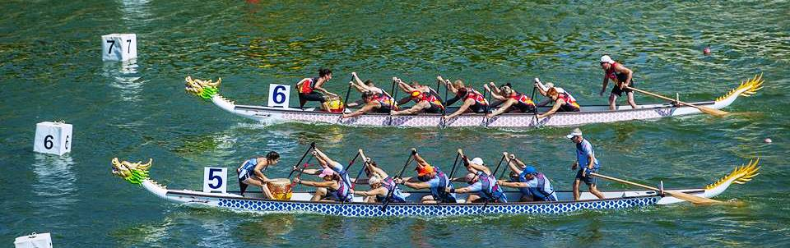
Ukratko – Timski sport u atraktivnim čamcima sa posadom od 10 ili 20 veslača, kormilarom i bubnjarom!

KO SMO MI?

Dragon Boat klub Motion je osnovan 2013 godine sa ciljem popularizacije ovog sporta u Srbiji i prisustva srpskog dragon boat sporta na međunarodnim vodama. Osnivač je Dragon boat saveza Srbije.
Sedište našeg kluba je na Adi Ciganliji a treninzi i takmičenja se održavaju na vodama jezera. Treninzi se neometano izvode po svim vremenskim uslovima, čak i zimi, ukoliko jezero nije zaleđeno.

ŠTA SMO POSTIGLI?

Od svog osnivanja učestvujemo na svim takmičenjima i festivalima u Srbiji i značajnim internacionalnim takmičenjima:
- Ove godine na Evropskom klupskom šampionatu u Španiji, u konkurenciji 72 evropska tima naš tim je zauzeo četvrto mesto u disciplini seniora, u mešovitoj posadi u trci na 2000m, a na 200m i 500m peto mesto u Evropi. Time smo se kvalifikovali za učešće na svetskom klupskom šampionatu, 2020. god. u Francuskoj.
- 2018. godine ušli smo u polufinale na 200 metara u konkurenciji mešovitih muško-ženskih timova, na svetskom klupskom prvenstvu u Segedinu. Naša ženska ekipa, koja se takmičila prvi put u istoriji srpskog Dragon Boat sporta, se plasirala u polufinala na 200 i 500 metara!
- Članovi našeg kluba, u nacionalnom timu Srbije, osvojili su dve bronzane medalje na 200 i 500 metara u mešovitom timu na evropskom prvenstvu u Branderburgu 2018. godine.
- Aktuelni smo prvaci Srbije u disciplinama 200 i 500 metara.
- Naši juniori su nosioci zlatnih odličja na Eurokup takmičenjima.

ŠTA DALJE ?

Najvažniji korak u procesu daljeg razvoja sportskih aktivnosti kluba, nabavke opreme i planiranja internacionalnih takmičenja je obezbeđivanje sponzorske podrške kompanija.

Na koji način možete da nam pomognete:

Sponzorski ugovor - Ukoliko se odlučite za ovu vrstu podrške klub Motion će se u dogovorenom aranžmanu obavezati da trenira u brendiranim čamcima i sportskoj opremi sa logom vaše kompanije. Čamci se brendiraju o trošku sponzora, a sponzor se obavezuje da nabavi i brendira profesionalnu sportsku opremu.

Sponzor internacionalnih takmičenja – Sponzor finansira troškove putovanja kluba na internacionalno takmičenje i nabavku profesionalne sportske opreme za takmičenje sa logom sponzora. Klub Motion se obavezuje na pojavljivanje u sportskoj opremi sponzora tokom takmičenja i u svim medijskim pojavljivanjima u vezi sa takmičenjem.

Team building aktivnost - Vaša kompanija i njeni zaposleni mogli bi iz prve ruke da osete čar Dragon Boat veslanja, da uživaju u prirodi i druženju ili pobede suparničku kancelariju u direktnom dragon boat okršaju.

DONACIJA - Donacije do 100.000 dinara se ne oporezuju u Srbiji. Donacijom bi svakako zaslužili našu neizmernu zahvalnost, pismenu na internet stranici kluba i usmenu u obraćanju pisanim i elektronskim medijima.

Veoma smo vam zahvalni što ste odvojili vreme i pročitali naš poziv. Ukoliko se odlučite da nam pružite podršku molimo vas da nas kontaktirate kako bi se dogovorili oko detalja. U svakom slučaju imate otvoren poziv da nam se pridruzite i zaveslate na Adi!

Sportski pozdrav, Vaš Motion

